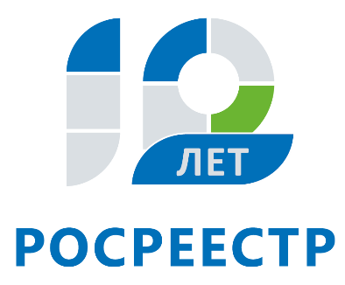
Управление Федеральной службы
государственной регистрации,
кадастра и картографии
по Иркутской области

Как получить услуги Росреестра без обращения в МФЦ?

Получить услуги Росреестра можно в «личном кабинете» на официальном сайте ведомства (www.rosreestr.ru). Пользователь «личного кабинета» может подать документы на кадастровый учет, регистрацию прав, предоставление сведений из Единого государственного реестра недвижимости (ЕГРН). Сервис также позволяет отслеживать статус исполнения обращения. В «личном кабинете» правообладатель может получить информацию о принадлежащих ему объектах недвижимости (о кадастровом номере, адресе, площади, кадастровой стоимости объекта, правах и обременениях недвижимости) и отслеживать изменения характеристик своих объектов недвижимости, в том числе наложение или прекращение арестов и обременений права. Также собственник недвижимости может подать заявление о внесении в ЕГРН записи о невозможности проведения любых действий с недвижимостью без своего личного участия.
Электронное взаимодействие на сегодняшний день является самым перспективным направлением деятельности Росреестра, поскольку «бесконтактные технологии» делают процесс получения государственных услуг удобнее, быстрее и проще. Прием электронных пакетов осуществляется без привязки к месту нахождения объекта недвижимости. То есть, находясь в Иркутске, можно подать заявление на оформление в собственность недвижимости, например, в Красноярске. Причем сделать это заявитель может в любое удобное для себя время, дома или на работе, не отрываясь от повседневных дел.
Кроме того, электронные сервисы Росреестра позволят получить услуги не только максимально быстро, но и с минимальными затратами бюджета. Так, при направлении документов на регистрацию прав в электронном виде государственная пошлина будет меньше на 30%. Также обращение за услугами Росреестра в электронном виде является эффективной антикоррупционной мерой, ведь прямое общение заявителя и государственного регистратора прав в этом случае исключается.
Войти в «личный кабинет» на сайте Росреестра можно с помощью подтвержденной учетной записи на портале государственных услуг (www.gosuslugi.ru).
Электронные документы также потребуется удостоверить электронной подписью. Изготовить ее можно в удостоверяющем центре Росреестра, открытом на базе филиала «Федеральной кадастровой палаты Росреестра» по Иркутской области.
Получить детальную информацию об электронных услугах Росреестра можно на региональном портале Управления Росреестра по Иркутской области (www.rosreestr38.ru).

Ирина Кондратьева
специалист-эксперт отдела организации, мониторинга и контроля
Управления Росреестра по Иркутской области

